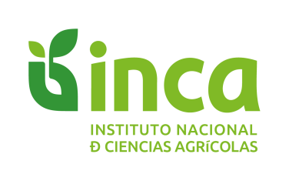
INSTITUTO NACIONAL DE CIENCIAS AGRÍCOLAS
Gaveta Postal No. 1, San José de las Lajas, Mayabeque, Cuba. C. P. 32700
Tel. / Fax: (53) (47) 86 3867
Departamento Fisiología y Bioquímica Vegetal

San José de Las Lajas, 5 de junio de 2023

DICTAMEN DE PROYECTO
Los resultados correspondientes al 1er semestre del 2023 del Proyecto: Bioproductos a base de rizobios para arroz y maíz, del Programa de Desarrollo y uso sostenible de Bioinsumos agrícolas y veterinarios, se presentaron en la Comisión científica del Departamento de Fisiología y Bioquímica Vegetal del INCA.
Con una ejecución Satisfactoria, el proyecto avanza en la obtención de nuevos biopreparados y su efecto sobre las plantas de arroz y maíz. Los resultados han sido reivindicados en publicaciones nacionales e internacionales, así como han sido presentados en diferentes eventos científicos.


Dr. C. Yanelis Reyes Guerrero
J´Dpto de Fisiología y Bioquímica Vegetal

